Ngày giảng: / /2023

**BÀI 15. MỘT SỐ NGÀNH NGHỀ KỸ THUẬT ĐIỆN PHỔ BIẾN**

**I. MỤC TIÊU BÀI HỌC**: Sau bài học này học sinh phải:

***1. Kiến thức***

- Trình bày được đặc điểm cơ bản của một số ngành nghề phổ biến trong lĩnh vực kỹ thuật điện.

- Nhận biết được sự phù hợp của bản thân đối với một số ngành nghề phổ biến trong lĩnh vực kỹ thuật điện.

***2. Năng lực***

***2.1. Năng lực công nghệ***

- Nhận thức công nghệ: đặc điểm cơ bản của một số ngành nghề phổ biến trong lĩnh vực kỹ thuật điện. Nhận biết được sự phù hợp của bản thân đối với một số ngành nghề phổ biến trong lĩnh vực kỹ thuật điện.

***2.2. Năng lực chung***

- Năng lực tự chủ, tự học.

- Năng lực giao tiếp và hợp tác: Biết sử dụng thông tin để trình bày, thảo luận các vấn đề liên quan đến ngành nghề phổ biến trong lĩnh vực kỹ thuật điện, lắng nghe và phản hồi tích cực trong quá trình hoạt động nhóm.

- Năng lực giải quyết vấn đề: Giải quyết được các tình huống đặt ra có liên quan đế một số ngành nghề phổ biến trong lĩnh vực kỹ thuật điện.

***3. Phẩm chất***

- Chăm chỉ: Có ý thức vận dụng kiến thức ngành nghề phổ biến trong lĩnh vực kỹ thuật điện đã học vào thực tiễn cuộc sống.

- Trách nhiệm: Tích cực trong các hoạt động. Nhận thức được sở thích và sự phù hợp của bản thân với các ngành nghề phổ biến trong lĩnh vực kỹ thuật điện.

**II. THIẾT BỊ DẠY HỌC VÀ HỌC LIỆU**

**1. Chuẩn bị của giáo viên**

- Giấy A4. Phiếu học tập. Ảnh, power point.

**2. Chuẩn bị của HS**

- Dụng cụ học tập phục vụ cho quá trình hoạt động nhóm

- Học bài cũ. Đọc trước bài mới.

**III. TIẾN TRÌNH DẠY HỌC**

**Hoạt động 1: Giới thiệu bài mới**

*a.Mục tiêu*: Kích thích nhu cầu tìm hiểu về một số ngành nghề phổ biến trong lĩnh vực kỹ thuật điện

*b. Nội dung*: HS trả lời được câu hỏi

Quan sát Hình 15.1 và cho biết ngành nghề của những người thợ trong hình.

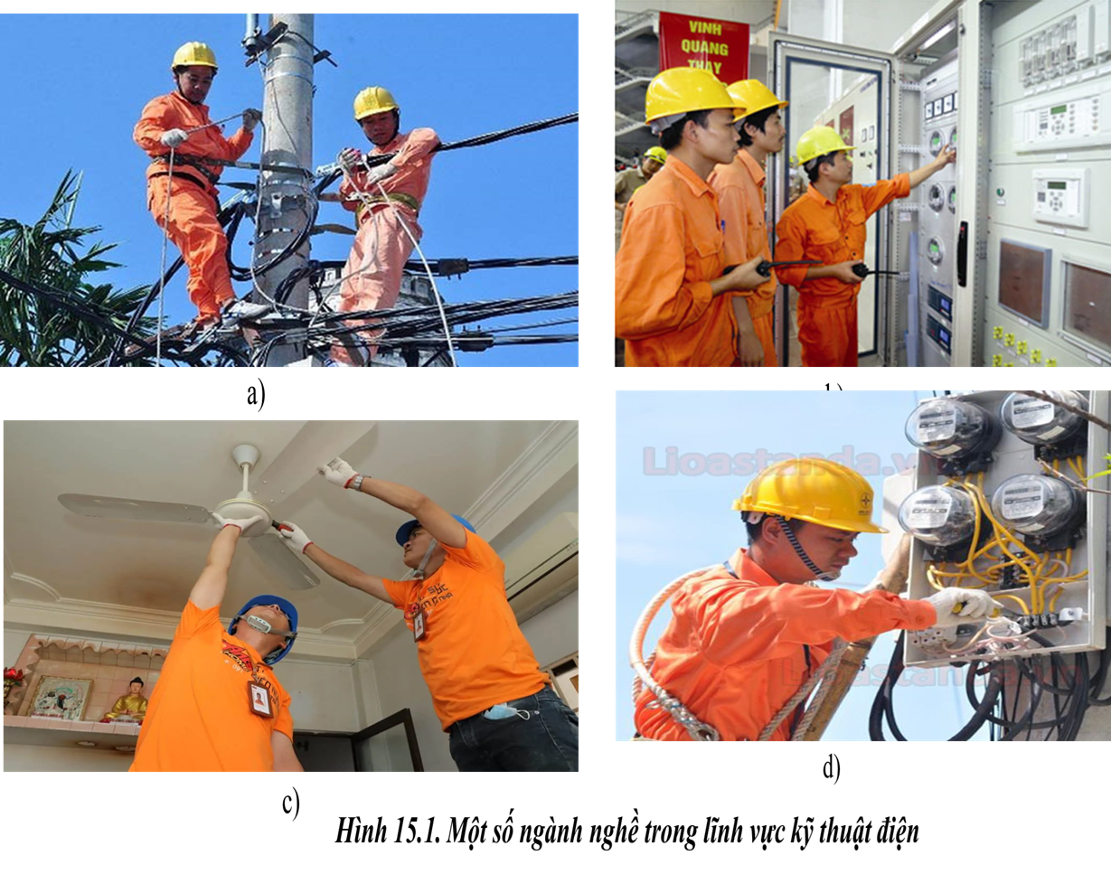

*c. Sản phẩm*: Báo cáo hoạt động nhóm.

HS trả lời được câu hỏi

a), d) Thợ lắp đặt, sửa chữa đường dây điện.

b)Kĩ sư điện.

c)Thợ lắp ráp và thợ cơ khí điện.

*d. Tổ chức hoạt động*

**Chuyển giao nhiệm vụ**

GV yêu cầu HS quan sát và thảo luận trao đổi nhóm cặp bàn, trả lời câu hỏi

trên trong thời gian 1 phút.

HS quan sát và tiếp nhận nhiệm vụ.

**Thực hiện nhiệm vụ**

HS quan sát, trao đổi nhóm cặp bàn, trả lời câu hỏi.

**Báo cáo, thảo luận**

GV yêu cầu đại diện nhóm trình bày, nhóm khác nhận xét và bổ sung.

Đại diện nhóm trình bày, nhóm khác nhận xét và bổ sung.

**Kết luận và nhận định**

GV nhận xét trình bày của HS.

GV chốt lại kiến thức.

GV vào bài mới: Một số ngành nghề phổ biến trong lĩnh vực kỹ thuật điện có đặc điểm gì? Để làm được những ngành nghề đó cần yêu cầu gì?.Để tìm hiểu nội dung trên thì chúng ta vào bài hôm nay.

HS định hình nhiệm vụ học tập.

**Hoạt động 2: Hình thành kiến thức mới**

***Hoạt động 2.1. Tìm hiểu đặc điểm cơ bản của một số ngành nghề phổ biến trong lĩnh vực kỹ thuật điện***

*a.Mục tiêu*: Trình bày được đặc điểm cơ bản của một số ngành nghề phổ biến trong lĩnh vực kỹ thuật điện

*b. Nội dung*: Đặc điểm cơ bản của một số ngành nghề phổ biến trong lĩnh vực kỹ thuật điện

*c. Sản phẩm*: Báo cáo hoạt động nhóm và hoàn thành PHT1

*d. Tổ chức hoạt động*

|  |  |
| --- | --- |
| **Hoạt động của GV và HS** | **Nội dung cần đạt** |
| **Chuyển giao nhiệm vụ**  GV đưa ra PHT số 1  **PHIẾU HỌC TẬP 1**  1.Trình bày đặc điểm của nghề kĩ sư điện.  2.Kĩ sư điện ở Hình 15.2 đang làm công việc gì?  3.Trình bày đặc điểm của thợ lắp ráp và thợ cơ khí điện.  4. Thợ lắp ráp và thợ cơ khí điện ở Hình 15.3 đang thực hiện công việc gì?  5.Trình bày đặc điểm của thợ lắp đặt và sửa chữa đường dây điện.  **6.**Thợ lắp đặt và sửa chữa đường dây điện ở Hình 15.4 đang thực hiện những công việc gì?    GV chia lớp thành các nhóm, yêu cầu các nhóm tiến hành thảo luận và hoàn thành yêu cầu của PHT số 1  HS nhận nhiệm vụ học tập  **Thực hiện nhiệm vụ**  HS nhận nhóm, tiến hành thảo luận và hoàn thành yêu cầu PHT số 1  GV theo dõi, giúp đỡ các nhóm gặp khó khân.  **Báo cáo, thảo luận**  GV yêu cầu đại diện nhóm trình bày, nhóm khác nhận xét và bổ sung.  Đại diện nhóm trình bày, nhóm khác nhận xét và bổ sung.  **PHIẾU HỌC TẬP 1**  1.  Đặc điểm của nghề kĩ sư điện:  - Kĩ sư điện là những người có chuyên môn cao thuộc lĩnh vực kĩ thuật điện.  - Một số công việc: Tư vấn, thiết kế, giám sát hoạt động của hệ thống phát điện, truyền tải và phân phối điện; Chỉ định lắp đặt và ứng dụng điện trong công nghiệp, các tòa nhà, công trình.  - Môi trường làm việc: các viện nghiên cứu, công ty tư vấn thiết kế, sản xuất thiết bị điện.  - Nơi đào tạo: các trường đại học kĩ thuật.  2.  a) Giám sát nhà máy phát điện.  b) Giám sát đường dây truyền tải điện.  3. Đặc điểm của thợ lắp ráp và thợ cơ khí điện:  - Thợ lắp ráp và thợ cơ khí điện là những người có tay nghề có khả năng sử dụng các máy chuyên dụng cho lắp ráp và sửa chữa cơ khí điện.  - Công việc: Lắp đặt, điều chỉnh, sửa chữa động cơ điện, máy phát điện, thiết bị chuyển mạch, bộ điều khiển máy công nghiệp, các bộ phận điện trong thiết bị gia dụng; Kiểm tra và thử nghiệm các thiết bị điện trong đời sống, sản xuất.  - Môi trường làm việc: nhà máy sản xuất, các công ty lắp đặt và sửa chữa điện.  - Nơi đào tạo: các trường dạy nghề, cao đẳng nghề.  4. Thợ lắp ráp và thợ cơ khí điện ở Hình 15.3 đang thực hiện công việc:  a) Sửa chữa bộ phận điện trong thiết bị gia dụng: sửa chữa điện máy điều hòa không khí.  b) Sửa chữa bộ phận điện trong thiết bị gia dụng: sửa chữa quạt và đèn treo trần nhà.  5. Đặc điểm của thợ lắp đặt và sửa chữa đường dây điện:  Thợ lắp đặt và sửa chữa đường dây điện là những người có tay nghề, có khả năng sử dụng các máy chuyên dụng cho Lắp đặt và sửa chữa đường dây điện.  Công việc: Lắp đặt, sửa chữa, tạo mối nối đường đây điện, cáp điện trên cao và ngầm; kiểm tra, xác định hư hỏng của các thiết bị điện trong hệ thống cung cấp điện.  Môi trường làm việc: các công ty truyền tải điện, công ty phân phối điện, công ty xây lắp điện.  Nơi đào tạo: các trường dạy nghề, cao đẳng nghề.  6.  Thợ lắp đặt và sửa chữa đường dây điện ở Hình 15.4 đang thực hiện công việc:  a) Sửa chữa đường dây điện.  b) Kiểm tra, xác định hư hỏng của các thiết bị điện.  GV: Trình bày đặc điểm cơ bản của một số ngành nghề trong lĩnh vực kỹ thuật điện  1-2HS trả lời. HS khác nhận xét và bổ sung.  **Kết luận và nhận định**  GV nhận xét trình bày của HS. GV chốt lại kiến thức.  HS nghe và ghi nhớ, ghi nội dung vào trong vở. | I.Đặc điểm cơ bản của một số nghề trong lĩnh vực kỹ thuật điện  1.Kỹ sư điện  - Kĩ sư điện là những người có chuyên môn cao thuộc lĩnh vực kĩ thuật điện.  - Một số công việc: Tư vấn, thiết kế, giám sát hoạt động của hệ thống phát điện, truyền tải và phân phối điện; Chỉ định lắp đặt và ứng dụng điện trong công nghiệp, các tòa nhà, công trình.  - Môi trường làm việc: các viện nghiên cứu, công ty tư vấn thiết kế, sản xuất thiết bị điện.  - Nơi đào tạo: các trường đại học kĩ thuật.  2. Thợ lắp ráp và thợ cơ khí điện:  - Thợ lắp ráp và thợ cơ khí điện là những người có tay nghề có khả năng sử dụng các máy chuyên dụng cho lắp ráp và sửa chữa cơ khí điện.  - Công việc: Lắp đặt, điều chỉnh, sửa chữa động cơ điện, máy phát điện, thiết bị chuyển mạch, bộ điều khiển máy công nghiệp, các bộ phận điện trong thiết bị gia dụng; Kiểm tra và thử nghiệm các thiết bị điện trong đời sống, sản xuất.  - Môi trường làm việc: nhà máy sản xuất, các công ty lắp đặt và sửa chữa điện.  - Nơi đào tạo: các trường dạy nghề, cao đẳng nghề.  3. Thợ lắp đặt và sửa chữa đường dây điện:  - Thợ lắp đặt và sửa chữa đường dây điện là những người có tay nghề, có khả năng sử dụng các máy chuyên dụng cho Lắp đặt và sửa chữa đường dây điện.  - Công việc: Lắp đặt, sửa chữa, tạo mối nối đường đây điện, cáp điện trên cao và ngầm; kiểm tra, xác định hư hỏng của các thiết bị điện trong hệ thống cung cấp điện.  - Môi trường làm việc: các công ty truyền tải điện, công ty phân phối điện, công ty xây lắp điện.  - Nơi đào tạo: các trường dạy nghề, cao đẳng nghề. |

***Hoạt động 2.2****:* ***Tìm hiểu những yêu cầu của các ngành nghề trong lĩnh vực kỹ thuật điện***

*a.Mục tiêu*: Trình bày được những yêu cầu của các ngành nghề trong lĩnh vực kỹ thuật điện

*b. Nội dung*: Yêu cầu của các ngành nghề trong lĩnh vực kỹ thuật điện

*c. Sản phẩm*: Báo cáo nhóm và hoàn thành trả lời câu hỏi

*d. Tổ chức hoạt động*

|  |  |
| --- | --- |
| **Hoạt động của GV và HS** | **Nội dung cần đạt** |
| **Chuyển giao nhiệm vụ**  GV đưa ra câu hỏi  1. Nêu những yêu cầu của ngành nghề trong lĩnh vực kĩ thuật điện.  2. So sánh yêu cầu của nghề kĩ sư điện và thợ điện.  GV yêu cầu HS quan sát và thảo luận trao đổi nhóm, trả lời câu hỏi trên.  HS quan sát và tiếp nhận nhiệm vụ.  **Thực hiện nhiệm vụ**  HS nhận nhóm, phân chia nhiệm vụ thành viên, tiến hành thảo luận nhóm và trả lời được câu hỏi.  GV theo dõi và giúp đỡ các nhóm học sinh.  **Báo cáo, thảo luận**  GV yêu cầu đại diện nhóm trình bày, nhóm khác nhận xét và bổ sung.  Đại diện nhóm trình bày, nhóm khác nhận xét và bổ sung.  1. **\* Yêu cầu về phẩm chất**  Một số phẩm chất của người làm trong lĩnh vực kĩ thuật điện:  - Năng động, nhanh nhẹn.  - Có niềm đam mê khám phá trong lĩnh vực kĩ thuật điện.  - Có đức tính kiên trì, nhẫn nại, tỉ mỉ.  **\* Yêu cầu về năng lực**  a.Kỹ sư điện:  - Khả năng tự tìm hiểu và giải quyết các bài toán về kĩ thuật;  - Tư duy sáng tạo trong tư vấn, thiết kế;  - Sử dụng thành thạo các phần mềm chuyên dụng trong nghiên cứu, thiết kế,...  b.Thợ lắp ráp và thợ cơ khí điện, thợ lắp đặt và sửa chữa đường dây điện:  - Hiểu biết, sử dụng thành thạo máy móc, thiết bị thi công và sửa chữa.  - Sử dụng thành thạo các thiết bị đo điện.  - Khả năng phân tích dữ liệu trong đo lường nhằm xác định sự cố, hư hỏng...  2.   |  |  |  | | --- | --- | --- | | **So sánh** | **Kĩ sư điện** | **Thợ điện** | | **Điểm chung** | Một số phẩm chất của người làm trong lĩnh vực kĩ thuật điện:  - Năng động, nhanh nhẹn.  - Có niềm đam mê khám phá trong lĩnh vực kĩ thuật điện.  - Có đức tính kiên trì, nhẫn nại, tỉ mỉ. | | | **Điểm riêng biệt** | - Khả năng tự tìm hiểu và giải quyết các bài toán về kĩ thuật.  - Tư duy sáng tạo trong tư vấn, thiết kế.  - Sử dụng thành thạo các phần mềm chuyên dụng trong nghiên cứu, thiết kế,... | - Hiểu biết, sử dụng thành thạo máy móc, thiết bị thi công và sửa chữa.  - Sử dụng thành thạo các thiết bị đo điện.  - Khả năng phân tích dữ liệu trong đo lường nhằm xác định sự cố, hư hỏng... |   **Kết luận và nhận định**  GV nhận xét trình bày của HS. GV chốt lại kiến thức.  HS nghe và ghi nhớ, ghi nội dung vào trong vở. | II. Yêu cầu của một số ngành nghề trong lĩnh vực kỹ thuật điện  1. **Yêu cầu về phẩm chất**  Một số phẩm chất của người làm trong lĩnh vực kĩ thuật điện:  - Năng động, nhanh nhẹn.  - Có niềm đam mê khám phá trong lĩnh vực kĩ thuật điện.  - Có đức tính kiên trì, nhẫn nại, tỉ mỉ.  **2. Yêu cầu về năng lực**  a.Kỹ sư điện:  - Khả năng tự tìm hiểu và giải quyết các bài toán về kĩ thuật;  - Tư duy sáng tạo trong tư vấn, thiết kế;  - Sử dụng thành thạo các phần mềm chuyên dụng trong nghiên cứu, thiết kế,...  b.Thợ lắp ráp và thợ cơ khí điện, thợ lắp đặt và sửa chữa đường dây điện:  - Hiểu biết, sử dụng thành thạo máy móc, thiết bị thi công và sửa chữa.  - Sử dụng thành thạo các thiết bị đo điện.  - Khả năng phân tích dữ liệu trong đo lường nhằm xác định sự cố, hư hỏng... |

**Hoạt động 3: Luyện tập**

*a.Mục tiêu*: Củng cố kiến thức về một số nghề kỹ thuật điện phổ biến

*b. Nội dung*: HS tiến hành làm bài tập

*c. Sản phẩm*: HS các nhóm hoàn thành bài tập

*d. Tổ chức thực hiện:*

|  |  |
| --- | --- |
| **Hoạt động của GV và HS** | **Nội dung cần đạt** |
| **Chuyển giao nhiệm vụ**  GV đưa ra bài tập  **Bài tập 1.** Dựa vào đặc điểm, các yêu cầu của một số ngành nghề trong lĩnh vực kĩ thuật điện, em hãy tự đánh giá sự phù hợp của bản thân với một nghề cụ thể mà em mong muốn.  GV yêu cầu HS thảo luận trao đổi nhóm cặp bàn, hoàn thành bài tập trong thời gian 4 phút.  HS quan sát và tiếp nhận nhiệm vụ.  **Thực hiện nhiệm vụ**  HS quan sát và thảo luận nhóm cặp bàn và trả lời câu hỏi.  GV theo dõi và giúp đỡ các nhóm học sinh.  **Báo cáo, thảo luận**  GV yêu cầu đại diện nhóm trình bày, nhóm khác nhận xét và bổ sung.  Đại diện nhóm trình bày, nhóm khác nhận xét và bổ sung.  **Kết luận và nhận định**  GV nhận xét trình bày của HS. GV chốt lại kiến thức.  HS nghe và ghi nhớ, ghi nội dung vào trong vở. | Bài 1. HS tự tiến hành đánh giá sự phù hợp của bản thân (có căn cứ đặc điểm, các yêu cầu của một số ngành nghề trong lĩnh vực kĩ thuật điện). |

**Hoạt động 4: Vận dụng**

*a.Mục tiêu*: Vận dụng kiến thức về một số nghề cơ bản trong lĩnh vực kỹ thuật điện

*b. Nội dung*: Một số nghề cơ bản trong lĩnh vực kỹ thuật điện

*c. Sản phẩm*: Bản ghi trên giấy A4.

*d. Tổ chức thực hiện:*

|  |  |
| --- | --- |
| **Hoạt động của GV và HS** | **Nội dung cần đạt** |
| **Chuyển giao nhiệm vụ**  GV yêu cầu HS về nhà hoàn thành nhiệm vụ:  1. Kể tên một số công ty, xí nghiệp hoạt động trong lĩnh vực kỹ thuật điện.  2. Kể tên trường trung cấp, cao đẳng, đại học ở địa phương có đào tạo ngành nghề thuộc lĩnh vực kĩ thuật điện.  3. Lập kế hoạch phấn đấu của bản thân theo các yêu cầu nghề nghiệp trong lĩnh vực kĩ thuật diện. Trao đổi với người thân trong gia đình về mong muốn nghề nghiệp của em sau này và kế hoạch phấn đấu.Ghi trên giấy A4. Giờ sau nộp gv.  **Thực hiện nhiệm vụ**  HS thực hiện nhiệm vụ của GV tại nhà  **Báo cáo, thảo luận**  HS trình bày kết quả của mình, HS khác nhận xét và bổ sung.  **Kết luận và nhận định**  GV nhận xét, đánh giá trình bày của HS.  GV khen bạn có kết quả tốt nhất. HS nghe và ghi nhớ. | 1. Công ty cổ phần nhiệt điện Phả Lại.  - Công ty cổ phần nhiệt điện Quảng Ninh.  - Công ty cổ phần điện Gia Lai.  - Nhà máy điện rác Sóc Sơn.  - Công ty TNHH Điện tử ABECO Việt Nam.  - Công ty Thiết bị Điện tử DAEWOO Việt Nam.  - Công ty TNHH Kỹ thuật Điện tử TH.  **2:**Kể tên trường trung cấp, cao đẳng, đại học ở địa phương có đào tạo ngành nghề thuộc lĩnh vực kĩ thuật điện.  -ĐH Bách Khoa Hà Nội.  - ĐH Bách Khoa TP. HCM.  - ĐH Giao thông vận tải.  - Trường Cao Đẳng Duyên Hải.  - Trường Cao Đẳng Điện Tử – Điện Lạnh Hà Nội.  - Trường Cao Đẳng Điện Lực Miền Bắc.  - Trường trung cấp nghề kĩ thuật công nghệ Hùng Vương.  **3.**HS tự tiến hành lập kế hoạch (có căn cứ vào yêu cầu về phẩm chất và năng lực của các ngành nghề thuộc lĩnh vực kĩ thuật điện). |